93-005 Łódź, ul. Czerwona 3
tel. 42 6831701, 6831709, 6831710 faks 42 6831378
Okręgowa Rada Lekarska w Łodzi

Stanowisko Nr 8/VIII/2020
Okręgowej Rady Lekarskiej w Łodzi
z dnia 21 stycznia 2020 roku

w sprawie agresji medialnej wobec prof. Tomasza Grodzkiego

Okręgowa Rada Lekarska w Łodzi stanowczo protestuje przeciwko agresywnej kampanii medialnej, mającej na celu zniszczenie dobrego imienia Profesora Tomasza Grodzkiego - wybitnego lekarza, cieszącego się ogromnym autorytetem w kraju i za granicą.
Przez wiele lat pełnienia ważnych funkcji publicznych Profesor Tomasz Grodzki cieszył się nieposzlakowaną opinią. Z oburzeniem należy odnotować kolejne próby oczerniania
i zniesławiania człowieka, któremu nigdy wcześniej nie stawiano zarzutów dotyczących postępowania zawodowego. Okręgowa Rada Lekarska w Łodzi domaga się natychmiastowego zaprzestania bezpardonowej agresji medialnej skierowanej przeciwko Panu Profesorowi Tomaszowi Grodzkiemu. Wykonywanie zawodu lekarza wymaga pełnego zaufania publicznego i wszelkie nieodpowiedzialne ataki medialne mogą prowadzić do naruszenia bezpieczeństwa zdrowotnego pacjentów.

Sekretarz Prezes
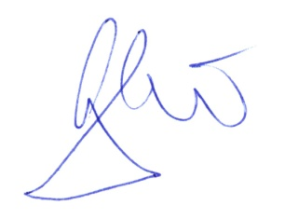Okręgowej Rady Lekarskiej w Łodzi Okręgowej Rady Lekarskiej w Łodzi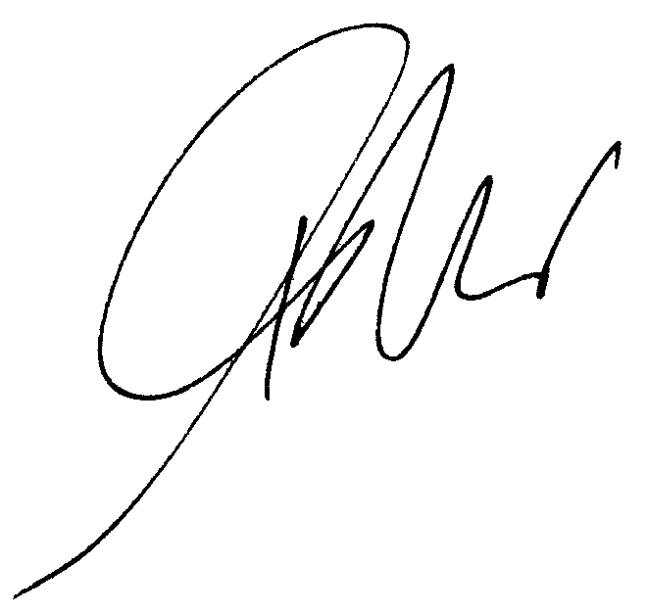

lek. Mateusz Kowalczyk dr n. med. Paweł Czekalski

